NAVODILA ZA DELO NA DALJAVO

PREDMET, SKUPINA | NŠP
RAZRED | 4. – 6.r
SNOV | Biatlon
DATUM | 25. 01 – 29. 01. 2021
NALOGE, DOKAZILA VRNITI DO | /

Pozdravljeni moji športniki.

Biatlon je zimski šport, sestavljen iz smučarskega teka in streljanja s puško, kar se izvaja izmenično v ležečem in stoječem položaju. Februarja bo na Pokljuki svetovno prvenstvo v biatlonu. Naš najuspešnejši tekmovalec v tej disciplini je Jakov Fak, dobitnik medalj na največjih tekmovanjih (2 zlati na svetovnem prvenstvu, srebrna na olimpijskih igrah, več zmag v svetovnem pokalu…)
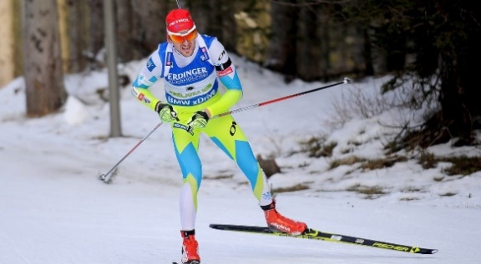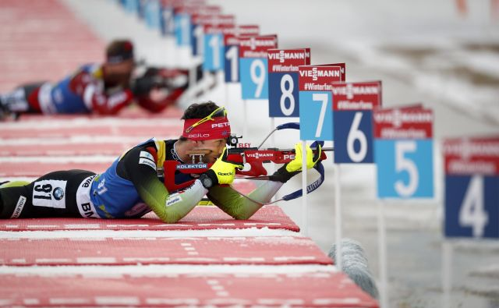

Z malo domišljije si lahko BIATLON pripravimo tudi sami in se ob tem še pošteno razgibamo in zabavamo. Ker bo igra potekala zunaj, se moramo, glede na vremenske razmere, tudi primerno obleči in obuti.

Najprej moramo poiskati primeren teren za varno izvedbo igre in prostor, kamor bomo lahko namestili tarčo. Pri izbiri pripomočkov bodite praktični in uporabite tisto, kar imate doma.
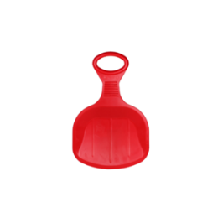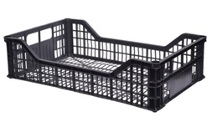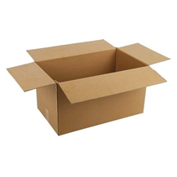
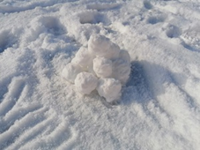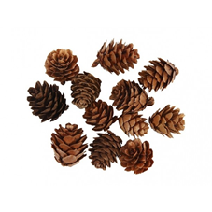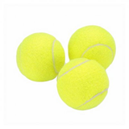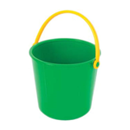

Nato določimo razdaljo, iz katere bomo zadevali. Ta naj bo prilagojena starosti in sposobnosti sodelujočih. Z dvema predmetoma označimo še razdaljo kazenskega kroga, ki jo prilagodimo glede na cilj, ki si ga postavimo: če se želimo ob igri le zabavati in ob tem vseeno koristno preživeti čas na prostem, je lahko ta razdalja krajša. Če pa želimo kaj več narediti tudi za svojo vzdržljivost, pa lahko to razdaljo ustrezno podaljšamo. Pred začetkom igre se moramo dogovoriti tudi to, koliko ponovitev bomo opravili.
Ko je vse to pripravljeno in dogovorjeno, poskrbimo še za to, da se dobro ogrejemo in igra se lahko začne.

PRAVILA IGRE
Igro začnemo tako, da tekmovalec najprej odteče en krog, nato pa izvede tri mete v tarčo. Za vsak zadetek dobi eno točko, za zgrešeni met pa mora odteči kazenski krog. Ko svojo nalogo opravi, je na vrsti naslednji tekmovalec.
Igra se konča, ko vsi tekmovalci zaključijo z dogovorjenim številom ponovitev. Zmagovalec je tisti, ki je zbral več točk, oziroma zadetkov.

Učiteljica Tina Šorn

